**Proposta de Solução para Conflitos de Alocação de Recursos em Atendimentos Pré-Hospitalar (SAMU/Bombeiros) no Município de Camboriú / SC**

**Marcelo Ramos Machado, Daniel Fernando Anderle**

Instituto Federal Catarinense – Campus Camboriú (IFC) – Camboriú, SC – Brasil

mr.machado@gmail.com, daniel.anderle@ifc.edu.br

***Abstract.*** *This document describes the design of a system that aims to help the pre-hospital telephone service centers to allocate resources (ambulances of SAMU and Fire Department) to the requests for care. The research has a qualitative and technological character and is still in the refinement phase of the planning, but it is already concluded that it has clear advantages in relation to the current state plan of unification of the plants.*

***Keywords:*** *SAMU, Fire Department, System, geolocation, prehospital care.*

***Resumo.*** *Este documento descreve o projeto de um sistema que tem o objetivo de ajudar as centrais telefônicas de atendimento pré-hospitalar a alocar recursos (ambulâncias do SAMU e Bombeiros) para as solicitações de atendimento. A pesquisa tem caráter qualitativo e tecnológico e encontra-se ainda em fase de refinamento do planejamento, mas já se conclui que possui nítidas vantagens em relação ao atual plano estadual de unificação das centrais.*

***Palavras-chave****: SAMU, Bombeiros, sistema, geolocalização, atendimento pré-hospitalar.*

**1. Introdução**

Instituído pelo Decreto Lei 5.055 de 27 de abril de 2004 (BRASIL, 2004) e redefinido pela Portaria 1.010, de 21 de maio de 2012 (BRASIL, 2012), o Serviço de Atendimento Móvel de Urgência (SAMU) foi estabelecido conforme o modelo homônimo francês (DATASUS, 2019). Se faz destinado a atendimentos pré-hospitalar de todo tipo de emergência de médica, incluindo trauma, relativos à violência ou saúde mental, buscando uma diminuição nas taxas de morbimortalidade. Regulado pelo Ministério da Saúde, sua administração é municipal ou regional, com suas centrais de atendimento recebendo solicitações no número único de telefone 192, disponibilizado pela ANATEL exclusivamente às centrais de regulação médica vinculadas (BRASIL, 2004).

Conforme o artigo institucional do Portal do Corpo de Bombeiros Militar de Santa Catarina (CBMSC, 2019), o órgão é administrado pelo governo estadual e presta serviços na área da segurança pública, tendo como jurisdição o território catarinense. Suas atribuições são legalmente estabelecidas pelo Artigo 144 da Constituição Federal de 1988 e detalhadas no Artigo 108 da Constituição do Estado de Santa Catarina, também de 1989. Mais do que apenas apagar incêndio, tarefa mais popularmente atribuída a este profissional, o bombeiro realiza resgates em todo tipo de ambiente e atendimento pré-hospitalar, recebendo solicitações no número de telefone 193 que, da mesma forma que o SAMU, tem ligação gratuita de telefone fixo ou móvel.

Duas instituições, cada uma com suas centrais telefônicas, resultam em dois serviços que, apesar da diferente essência do trabalho prestado, confundem a população menos informada no momento em que se faz necessário o socorro. A mistura de adrenalina, medo e sentimento de urgência se mistura à desinformação, ocasionando ligações telefônicas de diferentes fontes, para ambas instituições. Muitas vezes até a polícia pode ser requisitada sem necessidade, por engano. O efeito disso equivale à duas viaturas de diferentes serviços sendo deslocadas para um mesmo local, onde apenas uma seria suficiente para resolver o problema.

Diante a esta inconformidade, é justificado o desenvolvimento de um método de potencializar a utilização dos recursos de atendimento de emergência médica e resgate, que pode resultar, por consequência, no aumento da quantidade de sinistros respondidos e na redução de gastos de verba pública com deslocamento de viaturas e tempo perdido pelos profissionais.

O objetivo do projeto descrito neste artigo consiste em sugerir uma forma de solucionar este conflito, utilizando tecnologias e recursos computacionais, para o município de Camboriú e, possivelmente, adjacências.

**2. Procedimentos metodológicos**

O processo de desenvolvimento está dividido entre três etapas distintas, sendo as duas primeiras correspondentes a Pesquisa Qualitativa e a última etapa uma Pesquisa Tecnológica. Na primeira etapa deve ser realizado uma análise da viabilidade jurídica, técnica e financeira do sistema, identificando um modelo de negócio que garanta a sustentabilidade da tecnologia. Vale lembrar que muito da primeira etapa ainda está em aberto, principalmente quanto às questões jurídica e financeira, não abordadas neste artigo.

Na segunda etapa deve ser definido o esquema do fluxo de informações entre as entidades envolvidas, bem como restrições do processo. A terceira etapa, consiste no desenvolvimento do sistema computacional, que pode ser subdividida conforme a metodologia de gerenciamento do projeto (RUP, Scrum, XP, etc.).

**3. Características Gerais da Aplicação**

O foco principal do sistema será ajudar o trabalho das centrais de atendimento através da geolocalização de ambulâncias e localização de chamadas. Será disponibilizado um canal para abertura de chamados. No entanto, esse contato já se encontra bem estabelecido através dos números de telefone gratuitos 192 (SAMU) e 193 (Bombeiros). Por esse motivo, apesar de possuir o recurso, este não é seu principal mecanismo. Abrir chamados por aplicativo implicaria na necessidade de conectividade de internet sem fio, uma realidade ainda não constante em todas as localidades de vias públicas ou aparelhos particulares.

Sua premissa básica corresponde em integrar registros de eventos com sua localização, localização de viaturas e recursos e promover transparência e comunicação da situação dos chamados entre diferentes centrais e, indiretamente, a população. Posteriormente, os dados gerados ficam disponíveis para extração de novas informações para tomada de decisão do alto comando, como reconhecimento de padrões, mapas de calor de tipos de eventos ou histórico de utilização efetiva de recursos.

Entre os principais atores envolvidos neste processo podemos incluir os atendentes das centrais e os socorristas. Indiretamente, também é possível citar a pessoa que realiza o chamado de emergência, os usuários interessados em acompanhar a evolução do atendimento e os usuários de nível administrativo, que utilizarão os relatórios estatísticos para inferir a alocação de recursos conforme a necessidade da corporação, entre outras medidas preventivas ou de resposta.

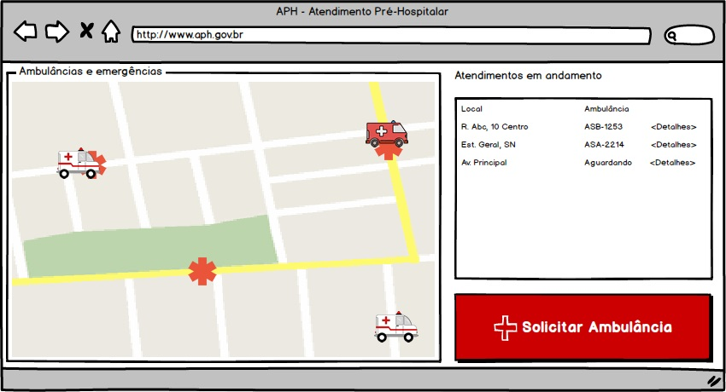

**Figura 1: Protótipo da tela inicial do sistema.**

**4. Segurança e Privacidade**

A identificação de usuário da população poderá ser via cadastro direto ao sistema, autenticação utilizando perfil de rede social ou apenas por identificação de hardware ou software do dispositivo (IP, MAC Address ou número de telefone), não sendo necessário autenticação para solicitar atendimento de emergência. O processo de autenticação desperdiçaria tempo desnecessário. No entanto, a identificação capturada serve para o reconhecimento do usuário em caso de fraude, uso indevido e constatação de padrões de uso.

No intuito de proteger a identidade dos usuários não serão exibidos seus nomes, sendo os mesmos identificados apenas pelos quatro últimos números do telefone ou outro código capturado do dispositivo. Para chamadas telefônicas o código exibido será gerado pelo registro do atendente da central.

**5. Recursos Disponíveis**

Os atendentes são os moderadores que irão orquestrar o bom funcionamento do sistema, que serve como complemento à comunicação via rádio já existente. A eles está disponível todas as operações de inclusão e edição de registros, bem como exclusão e merge de registros duplicados ou considerados irrelevantes. Poderão adicionar pedidos de atendimento, cadastros de viaturas e usuários, concluir chamados e serão os principais articuladores do destino dos recursos disponíveis para cada caso a ser respondido. Também poderão cadastrar recursos de outras corporações, como ambulâncias de Bombeiros Voluntários, por exemplo, inclusive viaturas sem acompanhamento por gps.

Ao usuário comum, fica disponível a abertura de chamados, acompanhamento de chamados em aberto e a adição de informações aos apelos de emergência. Essas informações podem ser texto, voz ou imagem. Para colaborar com o detalhamento da cena o mesmo deverá passar por uma validação de proximidade do sinistro.

Ao socorrista as opções disponíveis dependerão do *hardware* utilizado na viatura. Além de visualizar pedidos em aberto, com acessibilidade de internet e um *tablet*, *smartphone* ou outro *hardware* equivalente, o mesmo poderá sinalizar seu comprometimento com um determinado atendimento, além de preencher o formulário de conclusão de chamados diretamente no sistema.

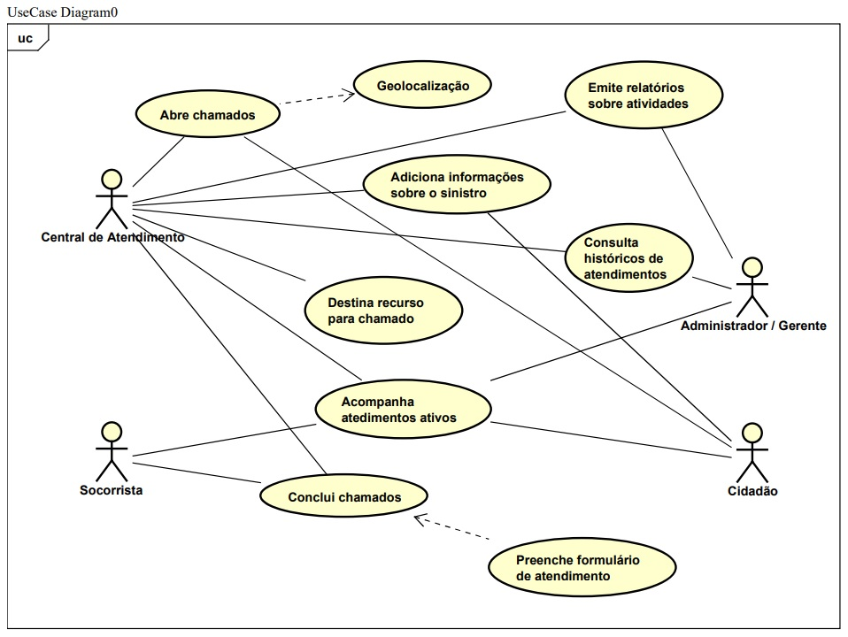

**Figura 2: Diagrama de Caso de Uso simplificado, com as principais operações dos atores do sistema (ASTAH, 2019).**

**6. Arquitetura**

O sistema será dividido entre subsistemas, com uma aplicação servidora (*back-end*) e aplicações de interface com o usuário (*front-end*), que podem ser um aplicativo para celular, website ou ambos, seguindo a estrutura do padrão de arquitetura MVC (*Model-View-Controller*) [RAMOS, 2015]. Essa abordagem, além de organizar a etapa de desenvolvimento, torna os subsistemas independentes, facilitando a manutenção e a inclusão de novas funcionalidades.

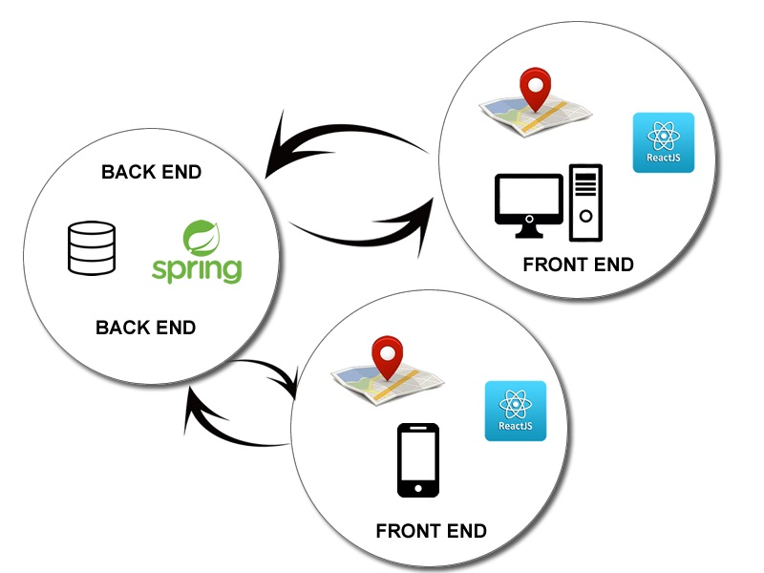

**Figura 3: Separação dos módulos do sistema.**

**6.1. Back end**

O *back-end* será responsável pelas estruturas de recebimento de requisições, acesso e persistência de dados, controle de fluxo de métodos e regras de negócios, provendo conteúdo a ser exibido no *front-end*, a interface com o usuário. Planejado a ser implementado utilizando o *framework* Java Spring (SPRING, 2019), devido à solidez da linguagem de programação e a grande quantidade de recursos oferecidos, que diminuem o tempo de entrega de funcionalidades.

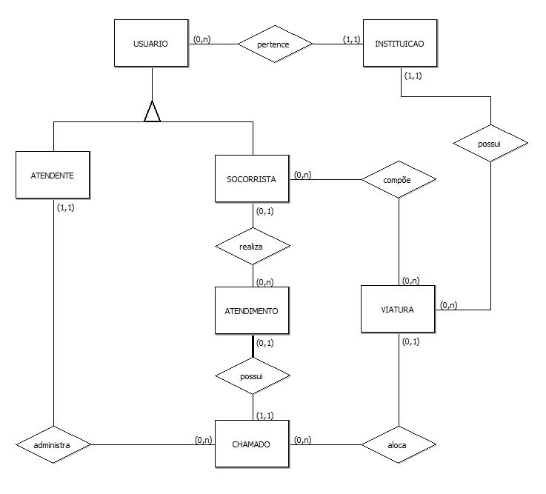

**Figura 4: Rascunho de diagrama de Modelo Entidade Relacionamento (BRMODELO,** **2019).**

**6.2. Front end**

O *front-end* representa à área mais suscetível de alterações e melhorias, dado seu alto grau de exigência em detalhes que objetivem uma melhor experiência de usuário. Seu foco é a facilidade de uso e compreensão, rapidez de comunicação e clareza. Inicialmente na forma de um sistema web, será ajustável a qualquer tamanho de tela, mantendo as mesmas funcionalidades. Posteriormente deverá contar também com um aplicativo para celular portável a qualquer plataforma.

A intenção é utilizar ReactJS para renderizar as páginas que, conforme afirmam seus criadores, consiste em “*uma biblioteca JavaScript declarativa, eficiente e flexível para a criação de interfaces de usuário*” (REACT, 2019). O carregamento de dados será assíncrono, utilizando o recurso de geolocalização para definir a posição do usuário, de acordo com as especificações do W3C para *Geolocation API Specification* (W3C, 2019).

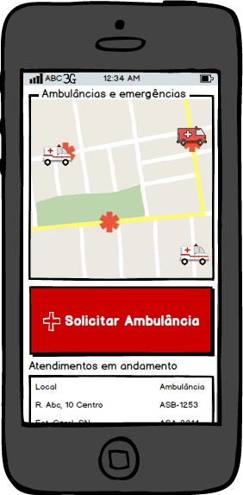

**Figura 5: Protótipo da tela inicial do sistema em um dispositivo móvel.**

**7. Considerações Finais**

Avanços já foram estabelecidos pela administração pública em todo o Estado de Santa Catarina, no que se refere à integração das centrais de atendimento das instituições (OECHSLER et al., 2017). Entretanto, a iniciativa se limita em prover apenas a agregação dos sistemas de telefonia e espaços de trabalho (SANTA CATARINA, 2018). A solução proposta no projeto descrito neste documento vai além, disponibilizando novos canais de comunicação com a população e gerando métricas automatizadas para o processo de administração dos serviços, oferecendo diversas possibilidades de tratamento para os dados gerados com sua utilização.

Considerando a relevância do problema que busca sanar, se fazem legítimos os esforços na superação de desafios jurídicos, técnicos e processuais a serem encarados no desenvolvimento desse projeto. Após concluído, e se implementado, representa mais uma ferramenta para colaborar com os pilares para formar uma cidade inteligente, neste caso, em governança.

**Referências**

ASTAH Comunity. Disponível em: <http://astah.net/student-license-request>. Acessado em: maio de 2019.

BRMODELO Projeto. Disponível em: <http://www.sis4.com/brModelo/index.html>. Acessado em: maio de 2019.

BRASIL. Decreto Lei nº 5.055, de 27 de abril de 2004. Brasília, DF, 2004. Disponível em: <http://www.planalto.gov.br/ccivil_03/_ato2004-2006/2004/decreto/d5055.htm>. Acessado em: maio de 2019.

BRASIL. Portaria Nº 1.010, de 21 de maio de 2012. Ministério da Saúde. Brasília, DF, 2012. Disponível em: <http://bvsms.saude.gov.br/bvs/saudelegis/gm/2012/prt1010_21_05_2012.html>. Acessado em: maio de 2019.

CBMSC. Portal do Corpo de Bombeiros Militar de Santa Catarina. Institucional, 2019. Disponível em: <https://portal.cbm.sc.gov.br/index.php/institucional/o-cbmsc>. Acessado em: maio de 2019.

DATASUS. Departamento de Informática do SUS. SAMU. Disponível em: <http://datasus.saude.gov.br/projetos/52-samu>. Acessado em: maio de 2019.

OECHSLER, K.; RESSEL, G.; ARAUJO, R. V. Corpo de Bombeiros Militar e Samu terão atendimento pré-hospitalar integrado em Santa Catarina. Portal do Corpo de Bombeiros Militar de Santa Catarina. Florianópolis, 2017. Disponível em: <https://portal.cbm.sc.gov.br/index.php/sala-de-imprensa/noticias/institucionais/2250-corpo-de-bombeiros-militar-e-samu-terao-atendimento-pre-hospitalar-integrado-em-santa-catarina>. Acessado em: maio de 2019.

RAMOS, A. MVC - Afinal, é o quê? Tableless, 2015. Disponível em:

<http://tableless.com.br/mvc-afinal-e-o-que/>. Acessado em: maio de 2019.

REACT. Facebook Open Source. Disponível em: <https://pt-br.reactjs.org/>. Acessado em: maio de 2019.

SANTA CATARINA (Governo do Estado). Secretaria de Estado da Saúde. Serviço de atendimento Pré-Hospitalar entre Bombeiros e SAMU cada vez mais integrado. Florianópolis, SC, 2018. Disponível em: <http://www.saude.sc.gov.br/index.php/noticias-geral/todas-as-noticias/1629-noticias-2018/6129-servico-de-atendimento-pre-hospitalar-entre-bombeiros-e-samu-cada-vez-mais-integrado>. Acessado em: maio de 2019.

SPRING. Spring Boot. Pivotal Software, 2019. Disponível em: <https://spring.io/projects/spring-boot>. Acessado em: maio de 2019.

W3C. Geolocation API Specification 2nd Edition. Disponível em: <https://www.w3.org/TR/geolocation-API/>. Acessado em: maio de 2019.